 | Van Yüzüncü Yıl Üniversitesi  Mühendislik Fakültesi Dergisi  https://dergipark.org.tr/tr/pub/vyyumfd | 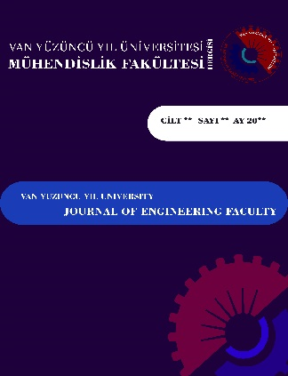

TELİF HAKKI DEVİR SÖZLEŞMESİ

Makale Başlığı: | ………………………………………………………………………………………………………………………………………………………………………………………………………………………………………………………

Aşağıda adı soyadı ve imzaları bulunan yazarlar, çalışmanın yayımlanması karşılığında, bu sözleşmeyi bildirir ve onaylarlar.
1. Tüm yazarlar bu çalışma ile ilgili tüm telif haklarını Van Yüzüncü Yıl Üniversitesi Mühendislik Fakültesi Dergisi’ne devrederler.
2. Çalışmanın tamamı orijinal olduğunu, değerlendirilmek üzere başka bir yere gönderilmediğini (bilimsel toplantılarda özet olarak yayımlanmış olması hariç) ve başka yerde yayımlanmadığını garanti eder.
3. Çalışmada yer alan veriler, metin, şekiller, tablolar ve diğer materyaller tamamen orijinaldir ve kimsenin mevcut herhangi bir telif hakkını veya diğer haklarını ihlal etmez.
4. Çalışmada kullanılan materyallerin daha önce herhangi bir biçimde veya ortamda herhangi bir dilde yayınlanmamış olmasını beyan eder.
5. Çalışmanın son halini yazarlar gönderildiği gibi uygun bulmuş ve onaylamıştır.

İş bu sözleşme ancak çalışmanın Van Yüzüncü Yıl Üniversitesi Mühendislik Fakültesi Dergisi’nde yayımlanmadığı takdirde hükümsüz olacaktır.

Yazar Adı/Soyadı | E-posta adresi | Tarih | İmza
1.
2.
3.
4.
5.
6.
7.

İletişim kurulacak yazarın:
Adı Soyadı: | Telefon:
E-posta: | Adres:

